Informacja prasowa
Warszawa, dn. 30.07.2020 r.

Sklepy i sieci handlowe po Covid-19: czego można dowiedzieć się o konsumentach na podstawie paragonów?

Drugi kwartał roku był dużym wyzwaniem dla wielu sklepów i sieci handlowych, które niemal z dnia na dzień straciły swoich klientów na skutek pandemii koronawirusa. Teraz nadszedł czas na odbudowę utraconej pozycji, w której pomóc mogą dane z paragonów. Blovly, na podstawie ponad 10 mln rachunków z różnych sklepów, kawiarni, sieci i centrów handlowych w całym kraju, wyjaśnia czego można dowiedzieć się o klientach z paragonów i jak te dane warto wykorzystać.

Zakupy inne niż dotychczas

W ostatnich miesiącach zwyczaje zakupowe Polaków podlegały dynamicznym zmianom, a zestawiając je z analogicznym okresem ubiegłego roku możemy zaobserwować kilka ciekawych zjawisk.

Jak co roku wczesnym latem także i w 2020 kupowaliśmy więcej ubrań, jednakże w wyniku pandemii ograniczyliśmy te zakupy i wzrost wyniósł tylko +8% w porównaniu do analogicznego okresu w 2019 (+19%). Co ciekawe nie zrezygnowaliśmy z wydatków na nowe obuwie - wzrost w tym sektorze jest nawet większy niż w roku ubiegłym (+110% w 2020 vs. +83% w 2019). O 17% zmniejszyły się natomiast wydatki na artykuły z kategorii higiena i wygląd, co wyjaśnia fakt, że więcej zostajemy w domach i mniej spotykamy się z innymi.

Kolejne istotne zmiany dotyczą 19% spadku wydatków na mięso i wędliny oraz 9% wzrostu wydatków na warzywa, a także nabiał (o 23%). W poprzednim roku sytuacja dotycząca tych kategorii produktów wyglądała zupełnie inaczej, co może oznaczać wyraźną zmianę preferencji w kierunku tańszej żywności. Znacznie mniej wydajemy także na słodycze (-22%), podczas gdy w zeszłym roku spadek wynosił zaledwie -2%. Obecnie oszczędzamy też na tym, co nie należy do artykułów pierwszej potrzeby oraz preferujemy tańszą żywność.
Warto także zwrócić uwagę na nietypowy spadek wydatków na artykuły biurowe (-26%), podczas gdy zwykle w tym okresie roku pojawia się wzrost (+35% w 2019). Ta zmiana prawdopodobnie wiąże się z zamknięciem szkół i mniejszym wykorzystaniem tego typu artykułów, a częstszym korzystaniem z komputerów w trakcie nauki zdalnej.
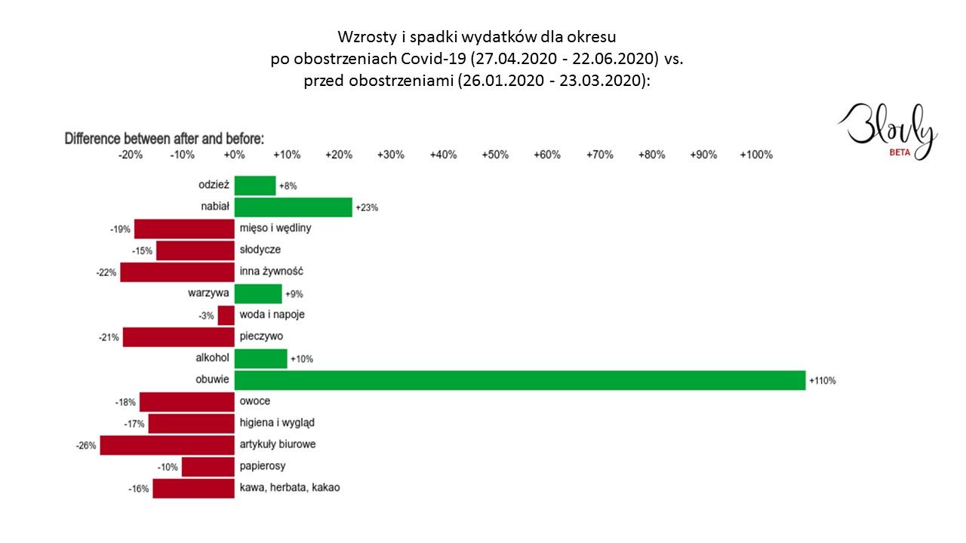
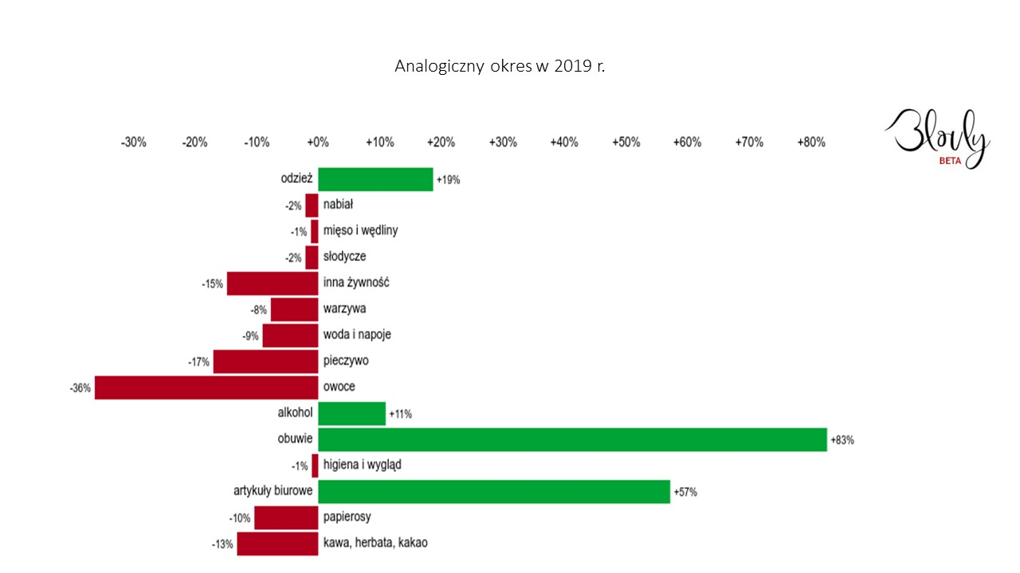
Kilka istotnych wniosków można wyciągnąć również analizując zmiany cen produktu w koszyku oraz sumy koszyka (dane w czasie rzeczywistym dostępne na https://www.blovly.com/dane).
Lockdown Covid-19 spowodował nagły spadek popytu, a co za tym idzie spadek cen i deflację. Od tego czasu obserwujemy istotną zmianę nawyków zakupowych - Polacy kupują rzadziej, ale większą ilość produktów. Zniesienie obostrzeń spowodowało również postępujący wzrost cen i inflację, która zahamowała dopiero na początku czerwca. Jest to związane po części ze wzrostem kosztów produkcji, importu, przestojami, pracą zdalną wielu sektorów, ale także z nagłym wzrostem popytu - szczególnie na dobra, których Polacy nie mogli kupić, gdy galerie handlowe i niektóre sklepy były pozamykane (np. obuwie, ubrania).

Co jeszcze mówią paragony?

Dane z paragonów mogą posłużyć do analizy bieżących trendów i śledzenia koszyków zakupowych klientów, jednak ich rola nie musi ograniczać się tylko do tego. Rachunki dostarczą też dokładnych informacji dotyczących bardzo konkretnych produktów FMCG.

- Ta wiedza stanowić może potężne narzędzie w walce o klienta, umożliwiając np. budowanie kampanii cross-sellingowych dla produktów kupowanych wspólnie. Dane agregowane z rachunków sklepowych pozwolą również na wytypowanie konkretnych sklepów stacjonarnych, które potrzebują większego marketingowego wsparcia, np. poprzez lokalne kampanie online czy outdoor. Dzięki informacjom o tym co, kiedy i gdzie kupujemy możliwe jest też przeprowadzenie mikrosegmentacji, pozwalającej na poznanie przyczyny zakupowej klienta - wyjaśnia Krystian Dylewski, CEO Blovly.

Informacje zdobyte o kliencie dzięki danym z rachunków sklepowych umożliwiają również budowanie zaangażowania konsumentów. W obecnej sytuacji, kiedy mimo odmrożenia gospodarki, wiele marek musi na nowo powalczyć o motywację zakupową swoich klientów, szczególnie w borykających się ze spadkami odwiedzalności galeriach handlowych, wykorzystanie najnowszych technologii i wdrażanie innowacyjny rozwiązań customer engagement wydaje się być słusznym posunięciem.

- Duzi retailerzy mogą budować własne programy customer engagement, jednak obecne w nich marki FMCG nie mają w ten sposób bezpośredniego kontaktu z konsumentami. Dla nich program bazujący na paragonach jest idealnym rozwiązaniem, bo prowadzą działania niezależnie od retailerów. Podobna sytuacja ma miejsce w centrach handlowych. Chcemy zwrócić uwagę na nieocenioną wartość, jaką w budowaniu lojalności klientów, mogą wnieść dane z paragonów - dodaje Krystian Dylewski.

Blovly to program lojalnościowy, który opiera się na skanowaniu paragonów. Mechanizm działania jest prosty - wystarczy, że marka zainstaluje u siebie na stronie WWW lub landing page widget, który udostępnia wszystkie niezbędne funkcjonalności. Dodatkowo dla wygody użytkownik może ściągnąć aplikację i wykonać zdjęcie swojego rachunku czy faktury (np. ze sklepu online ), a już po chwili otrzyma nagrody od marek, których produkty wybrał. Dzięki zebranym danym z paragonów, jak m.in. data i godzina zakupu, miejsce, produkty oraz kwoty, firmy otrzymują z jednej strony - dane do efektywnej analizy i prowadzenia strategicznych działań, z drugiej - rozwiązanie do dwustronnej, błyskawicznej komunikacji z konsumentem bez instalowania sprzętu, wydawania kart i poświęcania czasu pracowników na obsługę. Marki zyskują również rozbudowany moduł raportowy, z dostępem do wszystkich ważnych dla nich informacji aktualizowanych na bieżąco. Na tej podstawie mogą szczegółowo analizować zachowania konsumentów i przewidywać trendy. Program lojalnościowy Blovly sprawdza się zarówno w FMCG, centrach handlowych jak i w przypadku sklepów online czy branży HoReCa.
Więcej informacji i analiz na https://www.blovly.com/dane

Kontakt dla mediów:
Krystian Dylewski
CEO Blovly
te.: +48 883 345 555
mail: krystian.dylewski@blovly.com

